### 文件：channels_recv.txt

### 方法：hexdump -C

1. DTXMessageHeader



* magic



* cb



* fragmentId



* fragmentCount



* length



* identifier



* conversationIndex



* channel_code



* expect_reply



1. DTXMessagePayloadHeader



* flags



* auxiliaryLength



* totalLength



1. DTXMessageAuxiliaryHeader



* magic



* length



1. auxiliries

\

开始：



结束：



auxiliary 的主体为如下部分：

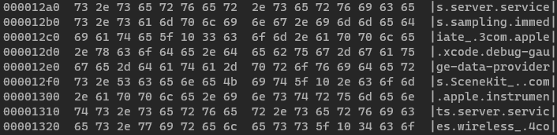

1. selector

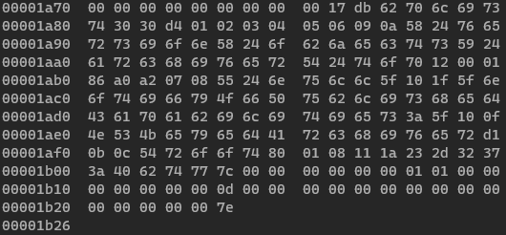



selector的方法为 _notifyOfPublishedCapabilities:_